南京理工大学经济管理学院

课程考核论文

课程名称： 统计分析软件及应用

论文题目：
姓 名： 乔喜韬
学 号： 918107820131

成 绩：

任课教师评语：

签名：
年 月 日

注：请将该封面与论文装订成册。

关于xxx情况统计分析报告

一、案例研究背景/引言
近年来，随着国内汽车消费市场的逐渐成熟，汽车消费者不再仅仅关注价格、配备，对售后服务的关注程度也在逐渐上升。国内众多的汽车厂家也开始认识到，汽车业的竞争与售后服务的密不可分，服务将是主宰企业未来的关键。
4S店售后服务质量分析，是对特定4S店的售后服务质量进行量化性评估，其核心是通过对顾客的调查，获得顾客对企业服务质量的综合性评定。
该案例便是基于以上的目的，运用管理统计学的相关知识，运用SPSS软件对某4S店售后服务质量进行了分析，以了解。。。的情况，并分析个别变量的分布特点及相互关系。

二、数据来源
1、问卷结构
围绕初步设定的服务流程、个性化服务、服务态度、促销、顾客满意度及顾客忠诚度等几个变量，在前期访谈与预调研的基础上进行了调查问卷的初步设计，最终确定了使用的问卷（见附录1）。
- 调查形式与样本量的确定
调查问卷采用全封闭方式，问题选项采用李克特五级量表，即“非常同意”、“同意”、“不确定”、“不同意”、“非常不同意”五个备选答案。
通过委托某4S店向其顾客共发放问卷178份，回收问卷134份，回收率为75.28%，其中有效问卷为102份，有效回收率为76.12%。为此建立数据文件4S店售后服务质量.Sav（见附录2及电子文档4S店售后服务质量.Sav）

数据介绍
本次分析的数据为。。。，其中共包含16个变量，分别为（给一些变量加单位），共计205个有效样本
3.make: alfa-romero, audi, bmw, chevrolet, dodge, honda,
isuzu, jaguar, mazda, mercedes-benz, mercury,
mitsubishi, nissan, peugot, plymouth, porsche,
renault, saab, subaru, toyota, volkswagen, volvo
4.fuel-type: diesel, gas.
5.aspiration: std, turbo.
6.num-of-doors: four, two.
8.drive-wheels: 4wd, fwd, rwd.
9.engine-location: front, rear.
14.curb-weight: continuous from 1488 to 4066.
15.engine-type: dohc, dohcv, l, ohc, ohcf, ohcv, rotor.
16.num-of-cylinders: eight, five, four, six, three, twelve, two.
17.engine-size: continuous from 61 to 326.
21.compression-ratio: continuous from 7 to 23.
22.horsepower: continuous from 48 to 288.
23.peak-rpm: continuous from 4150 to 6600.
24.city-mpg: continuous from 13 to 49.
25.highway-mpg: continuous from 16 to 54.
26.price: continuous from 5118 to 45400.
标题: 1985年汽车进口数据库

相关信息。
--描述
该数据集由三种类型的实体组成。(a)在各种特征方面的汽车规格
(a) 在各种特征方面的汽车规格，(b) 其指定的保险风险等级，(c) 其正常使用中的损失。
其指定的保险风险等级，(c) 其与其他汽车相比的正常使用损失。
与其他汽车的比较。第二个等级对应的是
汽车的风险程度比其价格显示的要高。
汽车最初被分配一个与它的价格相关的风险系数符号。
价格。然后，如果它的风险更大（或更小），这个符号就会被调整。
通过将其向上（或向下）移动来调整。精算师们把这个
过程称为 "符号化"。一个+3的值表示该汽车是
有风险，-3表示它可能相当安全。

第三个因素是每个被保险车辆年度的相对平均损失赔偿。
车辆年的相对平均损失赔偿。这个值是对某一特定尺寸分类的所有汽车（双门小型汽车）进行规范化处理。
这个值是对某一特定尺寸分类的所有汽车（双门小车、旅行车、运动车/特种车等）进行归一化处理。
运动/特种车等），并代表每辆车每年的平均损失。
每年的平均损失。

数据分析及结果评价

1、基本信息统计分析
  - 频数分析操作步骤：
在SPSS软件下运行
  - 选择菜单：【分析】→【描述统计】→【频率】；
  - 将“驱动轮”变量选入【变量】框；
  - 点击【图表】按钮，选择【饼图】和【百分比】；
  - 点击【格式】按钮，选择【按计数的降序排序】
  - 单击【确认】完成。
分析结果如图1-1所示
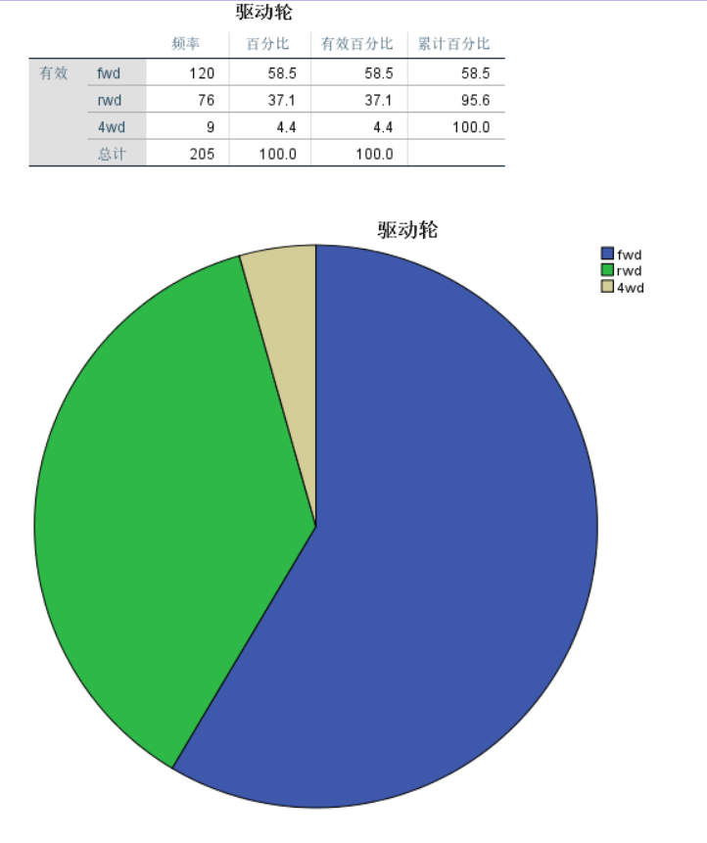
从图1-1得到的分析结论如下：
首先，本次获得的有效样本为205份，在该变量上无缺失值。驱动轮的分布状况是:最多的是fwd（前驱），有120辆，有效百分比为58.5％；其次是rwd（后驱），占比为37.1%，最后为4wd（四驱），这与汽车市场中的汽车驱动方式情况大致相符。

- 选择菜单：【分析】→【描述统计】→【频率】；
- 将“价格”变量选入【变量】框；
- 点击【图表】按钮，选择【饼图】和【百分比】；
- 点击【格式】按钮，选择【按计数的降序排序】
- 单击【确认】完成。
分析结果如图1-1所示

分组：价格分布（直方图）以及不同品牌的价格策略
注：可根据需要选择“options（选项）”，
- 性别分布状况
就性别分布来看，男性顾客85人，占总人数的85.29%；女性顾客17人，占总人数的14.71%，见图1（一定要给出相应的图形）。通过前期与该4S店高层管理人员的访谈得知，很多北京出租车也是该公司的顾客，因此顾客中的男性顾客居多，调查样本的性别分布也基本符合这一实际情况。

图1 性别分布情况饼图（略）
- 年龄分布状况
就年龄分布情况来看，26～45岁之间的样本占大多数，某种程度上也可以说明这一年龄段的顾客为该4S店的主要顾客。具体见图2。

图2 年龄分布情况（略）
注：根据需要绘制相关变量的图形，但相同类型图形不要重复太多，顶多2个，但至少需有1个图形。
  - 描述统计量操作步骤（略，类似统计图形操作步骤，一定要按实际操作步骤写清楚）

描述性highway-mpg，horsepower；看是否存在不均衡情况

可以从分析金额是否有大量异常值入手；分析不同品牌的侧重比情况

计算存（取）款金额的标准化值，并选中Save Standardized As Variables选项，将自动计算存（取）款金额的标准化值，并存为Za5；

对Za5进行排序，并分为三组（Za5<=-3低金额组，-3< Za5<3中金额组， Za5>=3高金额组）后进行频数分析；

观察低金额组（即低异常值组）和高金额组（即高异常值组）的比例，如异常组的总比例大于理论值0.3%，即认为存（取）款金额存在一定的不均衡现象 。
由表1（软件运行结果），可看出

表1 描述性统计分析表
（3） -产品合格率检验
为验证某批产品的一级品率是否为90%，现从该批产品中随机抽取23个样品进行检测并得到检测结果数据。其中1表示一级品，0表示非一级品。
看是否高端车达到了t%
（4）看不同门数的价格/引擎位置是否相同

注：同样需给出具体操作步骤，检验结果及具体分析结论。
- 不同engine-size是否会对价格造成影响（有贡献）
做单因素方差分析。（单因素方差分析与双因素方差分析二者选一）

4、采用K-S方法检验周岁儿童身高的总体是否服从正态分布。
●
看转速峰值是否服从正态分布

5、-两种生产工艺下产品使用寿命的比较分析
从甲乙两种不同工艺生产出来的产品中随机选取若干个样本（数据如前），分析两种工艺产品的使用寿命是否存在显著差异。
分析：由于对产品的使用寿命的分布没有明确的把握，因此可采用非参数检验的方法进行分析。这里涉及到两个独立样本，因此采用两独立样本的非参数检验方法，并分别选择上述四种方法进行分析。
没有正态分布的均值比较
6、研究关系
highway,horsepower, curb-weight, peak-rpm和prize的关系（也可以进行多因素方差检验）
研究立项课题数（当年）与投入的具有高级职称的人年数（上年）、发表的论文数（上年）之间的关系。
提示：首先可绘制矩阵散点图进行初步分析。
分析：对该研究问题可采用相关分析的方法。首先可绘制矩阵散点图（如前）；其次，由于收集到的数据全部为定距数据，因此可通过计算pearson简单相关系数分析变量间线性相关性的强弱。
某因素对价格的影响
- 探索性 P-P图，Box图 看是否有关联
可以结合存（取）款金额的P-P图和Q-Q图做直观观察；
P-P图和Q-Q图本质都是一种散点图；
P-P图中，横轴为样本数据实际累计概率值，纵轴为期望（理论）累积概率值，当数据与理论分布完全一致时，各个数据点应落在中间的对角线上；
● Q-Q图中，横轴仍为实际累积概率值，纵轴是实际累积概率值与期望（理论）累积概率值的差。如果数据与理论分布无显著差异，则图中的点应随机分散在0横线的附近。
- 相关分析
- 回归分析：scatter plot, histo, 回归方程
以顾客的整体满意度作为自变量，顾客忠诚度作为因变量建立回归方程来判断是否对于该4S店而言令人满意的服务就会有助于培养顾客的忠诚度。
注：同样需给出具体操作步骤，检验结果及具体分析结论。

-相关分析：
相关分析是分析客观事物之间关系的数量分析法，明确客观事之间有怎样的关系对理解和运用相关分析是极其重要的。
函数关系是指两事物之间的一种一一对应的关系，即当一个变量X取一定值时，另一个变量函数￥可以根据确定的函数取一定的值。另一种普遍存在的关系是统计关系。统计关系是指两事物之间的一种非一一对应的关系，即当一个变量X取一定值时，另一个变量￥无法根据确定的函数取一定的值。统计关系可分为线性关系和非线性关系。
事物之间的函数关系比较容易分析和测度，而事物之间的统计关系却不像函数关系那样直接，但确实普遍存在，并且有的关系强有的关系弱，程度各有差异。如何测度事物之间的统计关系的强弱是人们关注的问题。相关分析正是一种简单易行的测度事物之间统计关系的有效工具。

结论
从此次调查研究的数据分析，可以得出以下一些结论：
- 男性，25～45岁，大专学历，驾驶伊兰特的顾客是××4S店的主要顾客；
- 顾客对××4S店的服务流程、个性化服务、服务态度、促销活动等各个层面的服务均表示满意，但相对评价较低的项目主要集中于促销活动方面；
- 个性服务与服务流程是顾客总体满意度与忠诚度的主要驱动因素。说明丰富个性化服务项目在提高顾客的满意度与忠诚度方面均起到了十分重要的作用；
- 对该4S店而言，越满意的顾客越容易成为忠诚的顾客。因此对于该4S店而言完全可以采用以满意度为核心的服务理念来引导其各项工作。

由上述数据可得出旅游业发展趋势特点:
1、消费大众化。随着社会经济的发展，大众化休闲度假需求已经产生。
2、市场层次化。根据不同的消费能力，区分高端、中端、低端消费市场。
3、追求个性化。个性化追求更加突出，需要研究消费者的个性化需求，提供个性化产品和服务

